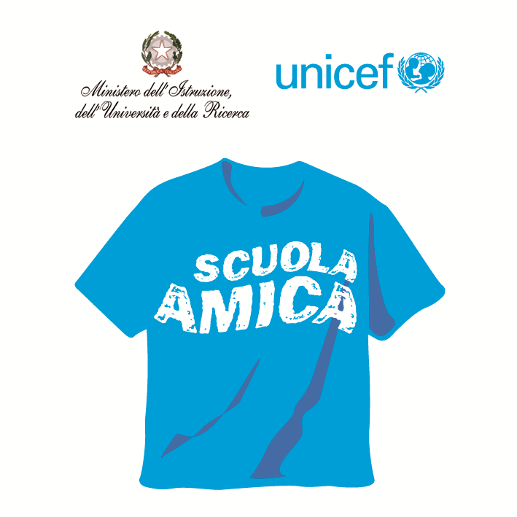
Ministero dell’Istruzione dell’Università e della Ricerca




Istituto Comprensivo “Bozzini – Fasani”
Via Raffaello - 71036 LUCERA

Convenzione Internazionale ONU dei Diritti dell’Infanzia: 20 novembre 1989
ratificata dallo Stato Italiano con la L . 176 del 27 Maggio 1991
________________________________________________________________________________________________________________________________________________________________

Circolare n. 93

Ai docenti
Scuola Secondaria di 1° grado

Oggetto: Premiazione concorso "Padre Angelo Cuomo".

In occasione della partecipazione degli alunni della classe 2^B alla premiazione del concorso "Padre Angelo Cuomo", il giorno 19 marzo p.v. l'orario delle attività didattiche della classe si svolgerà nel modo seguente:
orario classe coinvolta
- partenza da scuola ore 9,30;
- rientro a scuola ore 13,00 circa.

classe coinvolta
- classe 2^B.

docente accompagnatrice
- Sasso Loredana

variazioni orario
N.B. Le firme sul Registro Elettronico vanno apposte senza variazioni rispetto all'orario vigente.

I docenti non coinvolti, ma in servizio, resteranno a disposizione.

Il docente coordinatore provvederà a ritirare le autorizzazioni dei genitori.

Lucera, 17/03/2015

Il Dirigente Scolastico prof. Mario Tibelli

